Сценарий классного часа
«Подснежник – улыбка весны». 2 класс
Цель: формирование восприятия красоты весенней природы и бережного отношения к первоцветам.
Задачи:
-расширить знания учащихся о растениях, показать многообразие первоцветов в природе;
-развивать познавательный интерес;
-воспитывать чувство прекрасного в душе ребёнка;
-формировать внимательное и бережное отношение к природе.
Содержание.
Эпиграф: "Кто любит цветы, тот не может быть злым». (венгерская пословица)
Чтобы узнать, кто сегодня будет главным героем нашего мероприятия, вам нужно нарисовать картину. Это будет необычная картина. Её элементы станут появляться по мере того, как вы будете называть героев стихотворений, которые я сочинила для сегодняшнего дня. (по мере того, как дети дают ответы, на экране появляются картинки с изображениями и названиями отгадок).
Прислушайтесь: тут и там
По утрам и вечерам
Раздаются чьи-то трели.
Дивные на самом деле!
Чьи-то чудо-голоса
Наполняют все леса,
Рощи, парки и поля!
Чтобы пела вся земля! (Птицы)
А это кто с кудряшками
Да в беленькой рубашке
По небушку плывёт,
Капельки воды несёт? (Облако)
Широкая и узкая,
Короткая и длинная,
Бывает с остановками,
С красивыми картинами.
А жизненная коль она –
Тяжко её пройти.
И здесь хороших спутников
Желаю вам найти. (Дорога)
Чего нету весной? (Снега)
Лежишь спиной на травке, глядишь ты прямо ввысь,
И вот уже куда-то мыслишки понеслись:
Вот взять бы сейчас красок и вмиг разрисовать
Полотно голубое. Но как его достать? (Небо)
Сумрак вмиг образовали
Стражи леса хвойного.
Одного себе мы взяли –
К празднику достойному. (Ели)
Есть такие организмы
В царстве биологии.
Они являются объектом
Изученья зоологии.
Есть средь них домашние,
Есть диких очень много.
Нет без этих обитателей
Ни одной дороги. (Животные)
Здесь не стала долго думать,
Вспомнила стихи поэта:
«Вот высокая гора.
В ней – глубокая … (Нора)»
Разные бывают природные явления!
Но вот это, без сомненья, просто заглядение!
Мелкие кристаллики водяного льда
На кустах, деревьях заметишь без труда! (Иней)
Это и смородина, это и крыжовник,
Это и малина, это и сирень.
Он бывает розовый, с листьями, с цветами.
Влюбишься в природу – будешь видеть каждый день. (Куст)
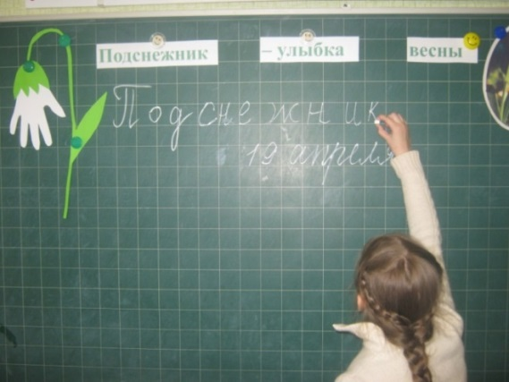
Красивая картина природы у нас получилась. Весенняя. Не хватает только главного героя. А кто это, вы догадаетесь, если возьмёте первые буквы наших отгадок.
Правильно, это – подснежник.

Когда тепла так для цветенья мало,
Когда снега не полностью сошли,
Пробив заснеженное покрывало,
Подснежники неярко зацвели.
Бог создал на свете множество цветов, призванных украсить нашу жизнь, но лишь одному из них выпала честь стать героем праздника.
Ежегодно 19 апреля во многих странах мира отмечается уже ставший традиционным красивый весенний праздник — День подснежника. Свою историю он ведет из Англии, где был учрежден в 1984 году. Вообще в мире, в зависимости от климатической зоны, подснежники зацветают от января до апреля. А поскольку в Великобритании их цветение приходится на середину апреля, то и данный праздник был приурочен к этому периоду — началу весны и теплых солнечных дней, а сегодня стал любим и популярен и в других странах. Стоит сказать, что в Англии подснежники — это очень популярные цветы, а отношение к ним весьма трепетное. Есть мнение, что это связано со старинным английским поверьем, которое гласит, что подснежники, посаженные вокруг дома, уберегут его жителей от злых духов. Но прежде всего подснежники — это первые цветы, которые появляются после зимних холодов и соответственно символизируют начало весны, победу тепла над холодом и дарят надежду на лучшее. Они украшают многие городские клумбы, а их разведению в Соединенном Королевстве уделяется столько же внимания, сколько, например, разведению тюльпанов в Голландии.
Это растение известно еще с 1 тысячелетия, в средние века его почитали как символ непорочности, а повсеместно стали выращивать в 19 веке.
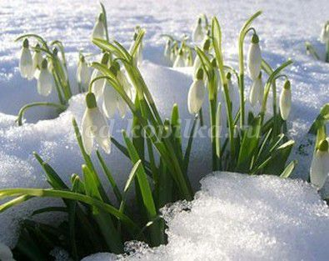
Латинское название подснежника «галянтус» происходит от греческих корней «гала» - молоко и «антус» - цветок, что на русский язык можно перевести как «молочный цветок». Белоснежные бутоны подснежников и впрямь похожи на застывшие капли молока. Несмотря на то, что подснежник появляется по весне, он способен выдержать десятиградусный мороз. В этом ему помогает своеобразный «чехол» из тонких волосков у основания стебля.
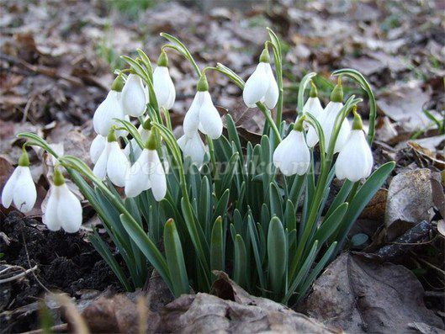
Игра «Подснежник» (негромко звучит «Вальс цветов»)
-Представьте, что вы подснежники.
Нежный подснежник вырос на поляне (руки поднять над головой и ладошки соединить между собой)
Утром весенним раскрыл лепестки (руки развести в стороны)
Всем лепесткам красоту и питанье (руки поднять, шевелим пальчиками рук)
Дружно дают под землёй корешки (присели и пошевелили пальчиками)
Сегодня подснежники произрастают на многих территориях Земного шара, всего их насчитывается около 20 видов, но практически все они занесены в Красную книгу. Самый популярный вид — подснежник белоснежный, а еще есть греческий, византийский, кавказский… Все они различаются по форме и расцветке и даже аромату, но все они очень любимы.
- Ребята, представьте, что вы ботаники, которых попросили придумать название этому цветку. Как бы вы его назвали?
В разных странах этот цветок называют по-разному. В украинском языке существует сразу несколько названий галантусов: «снегурка», «козулька», «билявка», «мартивка». Болгары справедливо называют цветок задирой (на болгарском языке — «кокиче»), т.к. он одним из первых вступает в схватку с зимними холодами. Итальянцы окрестили нежные бутоны, пробивающиеся из-под снега, «снегосверлителями». Англичане называют его снежной каплей или снежной сережкой; чехи — снежинкой; немцы — снежным колокольчиком, а мы — подснежником. Русское название, вероятно, произошло благодаря способности этого весеннего растения пробиваться из-под снега и зацветать с первыми теплыми лучами солнца.
Интересно, что в каждой местности есть свое название подснежнику — те цветы, которые в данной местности зацветают первыми и называются подснежниками. На Руси это синие цветы пролески, лиловые цветы печеночницы, образующие целые ковры, и нежно-белые цветочки - подснежник белоснежный – те самые, за которыми посылала в зимний лес злая Мачеха свою Падчерицу.
Предвестником весны считают подснежник. Однако существует и немало других растений, которые с нетерпением ждут весны, чтобы порадовать нас ранним цветением.
Сам по себе факт, что под снегом прячется это прекрасное весеннее творение природы, уже делает образ подснежника полным загадок и тайн. И поэтому вполне закономерно, что он часто становился героем различных легенд и сказок.
-Ребята, попробуйте сочинить легенду о происхождении подснежника. Как он появился на свет? Даю вам несколько минут, а чтобы вас посетило вдохновение, я включу мелодию весны (пение птиц и шум дождя).
-Что у вас получилось?
По одной из легенд подснежник не только первый весенний цветок, но вообще самый первый из цветов. Когда Бог изгнал Адама и Еву из рая, на земле была зима. Шли Адам и Ева по холодной и пустынной Земле, и только белый снег сыпал им в лицо. Бедная Ева расплакалась, не столько от холода и боли, сколько от сожаления об утерянном Рае. Увидел Господь ее раскаяние и, сжалившись, превратил несколько слезинок в нежные цветы, чтобы они утешили Еву и дали понять, что Бог не оставил своих детей…
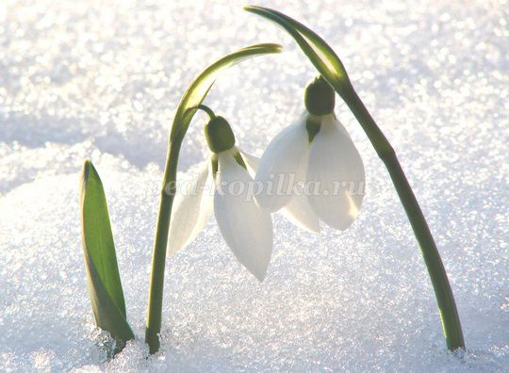
А вот ещё одна красивая польская легенда о происхождении подснежника.
На дворе стояла суровая зима. В избушке, находившейся в горах, жила семья. Отец семейства пошёл по свету в поисках работы, а жена и двое детей остались его ждать. Под конец января вдруг занемог мальчик, и знахарка определила недуг, но для его лечения нужны были свежие цветы и листья. Отправилась тогда его сестра на поиски растений и увидела, что всё кругом сковано льдом и покрыто снегом. Бросилась она на землю и стала горько плакать. Эти горячие и сердечные слёзы девушки пробили снежный покров, добрались до земли и разбудили нежные цветы — подснежники. Они начали пробивать себе дорогу через толстый слой снега и, наконец, выползли на поверхность. И всюду, где плакала девочка, поднимались из земли белые цветы. Юная красавица нарвала их, принесла домой — и братишка был спасён.
По другой легенде, богиня Флора раздавала цветам костюмы для карнавала и подарила подснежнику белое платье. Но снег тоже хотел участвовать в карнавале, хотя костюма ему не полагалось. Тогда он стал просить цветы помочь ему, но они испугались холода и не согласились, и только подснежник укрыл его своим белым плащом. Вместе кружились они в хороводе цветов и прониклись друг к другу такой симпатией, что неразлучны и по сей день.
На Руси существовала легенда, что однажды Зима-старуха со своими спутниками Стужей и Ветром решила не пускать на землю Весну. Все цветы испугались ее угроз, кроме подснежника, который выпрямил свой стебелек и смог выбраться из под снежного покрывала. Увидело Солнце его лепестки и согрело землю теплом, открыв дорогу Весне…
Этому цветку посвящают стихи. Послушайте несколько стихов, подготовленных одноклассниками.
Подснежник проснулся
Веселый апрель улыбнулся,
Запел, загалдел, заиграл,
От шума подснежник проснулся
И на проталинке встал.
Запахло, повеяло прелью,
Чуть слышно подснежник твердил:
«Спасибо апрелю, спасибо
За то, что меня разбудил». И.Беляков
Весенним солнечным деньком
В забытом парке городском,
В густых кустах орешника
Проснулись три подснежника.
Раскрыли скромные свои
Бутоны нежной синевы
И робко прошептали:
«Скажите, нас тут ждали?» Л.Терехова
Только снег сойдёт с опушки, —
Воздух звонче и теплей.
У подснежников макушки
Снега белого белей.
Как нежны в наряде белом
Эти скромные цветы!
Не срывай их между делом,
Будь же умницею ты!
У подснежника – цветочка
Есть один лишь цветонос.
Не родится сын иль дочка
Если ты цветок унёс.
Он не может дать отпора
В платье беленьком цветок.
Лишь росинками с укором
Вслед заплачет лепесток. Г.Меловик
Давайте проведём игру «Подснежниковый аукцион».
Вам нужно называть слово-описание (имя прилагательное) подснежника. Кто назовёт последним – тот и выиграл (нежный, хрупкий, робкий, неповторимый, белый…).
Видите, сколько замечательных слов вы сказали в адрес этого удивительного цветка. Люди любят этот цветок. Однако, к сожалению, сегодня подснежник стал жертвой именно «любви человеческой». Эти цветы прекрасны, но только в природе, ведь сорванные цветы «живут» всего несколько дней. А по вине людей, которые варварски «собирают» подснежники, их на Земле с каждым годом становится все меньше и меньше. Еще не так давно они росли во многих странах, но цветущие растения подвергались массовому уничтожению на букеты, а их луковицы хищнически выкапывались. Поэтому в настоящее время большинство видов подснежников занесено в Красную Книгу как исчезающий вид, собирать их нельзя. За незаконный сбор и торговлю подснежниками граждане могут быть оштрафованы.

А сейчас давайте сделаем аппликацию «Подснежник»
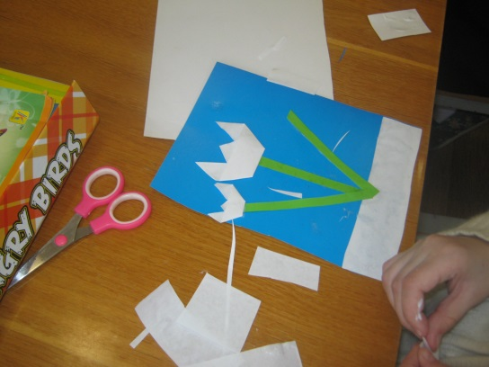
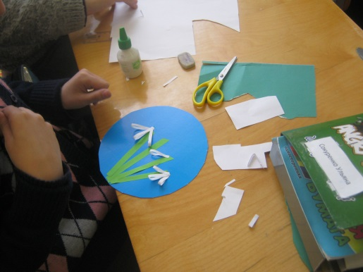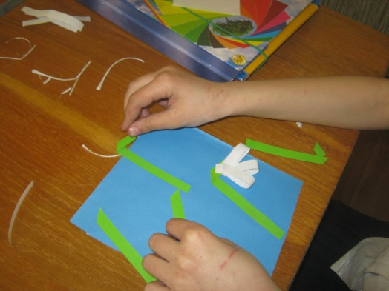
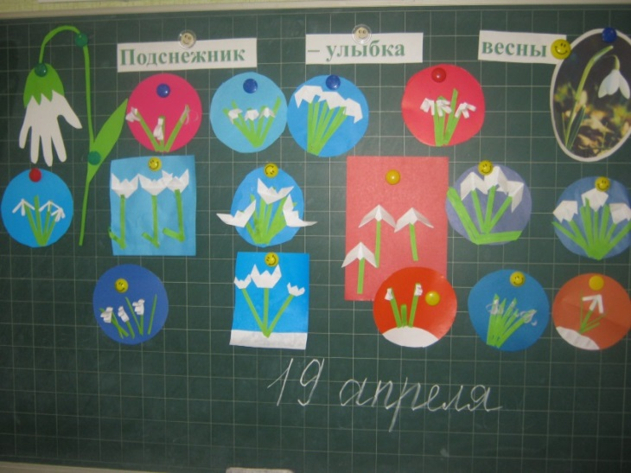
-Какие предложения внесли бы вы для охраны подснежников? (развешивать плакаты с призывами об охране подснежников; вместо того, чтобы рвать подснежники, - фотографировать их; проводить акции и мероприятия о подснежниках…)

Просмотр презентации о подснежниках.
Подведение итогов урока и фото на память.
